2002级 (非电) 高等数学期终试卷
一、填空题（每小题3分，共24分）
1．幂级数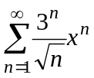的收敛域为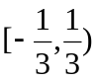.
2．设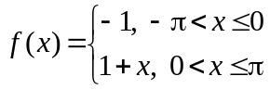，则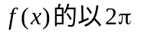为周期的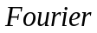级数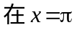处收敛于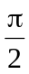.
3．若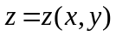由方程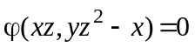确定，其中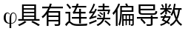，
则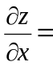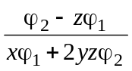.
4．交换积分次序：
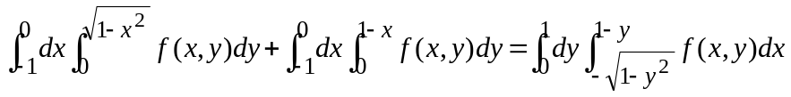.
5．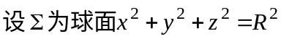，曲面积分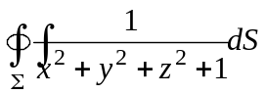的值为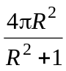。
6．设曲线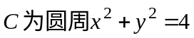，取逆时针方向，则曲线积分
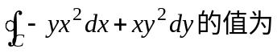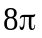.

二、单项选择题（每小题4分，共16分）
1．设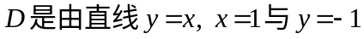所围成的区域，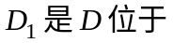第一象限的部分，则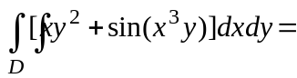（ B ）
（A）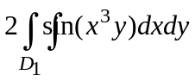；（B）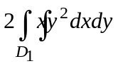；（C）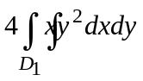；（D）0。
2．若级数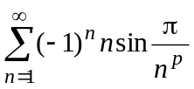绝对收敛，则必有（ A ）
（A）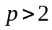； （B）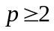； （C）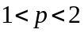； （D）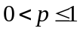。

3． 函数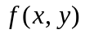在点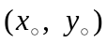存在偏导数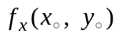、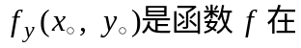该点连续的（ D ）
- 充分条件而非必要条件； （B）必要条件而非充分条件；
（C）充分必要条件； （D）既非充分也非必要条件。
4．函数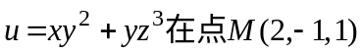处的方向导数的最大值是（ C ）
（A）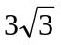； （B）5； （C）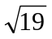； （D）2。

三、（每小题6分，共24分）
1．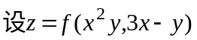，其中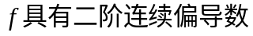，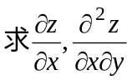。
解：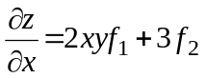；
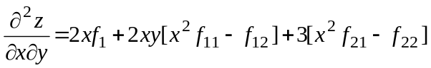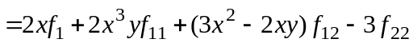。
2．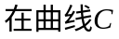：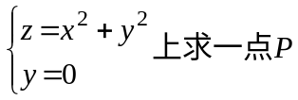，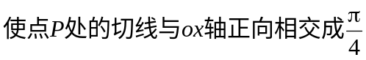角。
解法1：设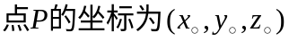，则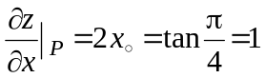，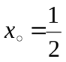，代入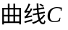
得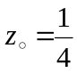，故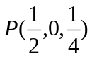。
解法2：设，则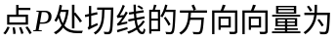
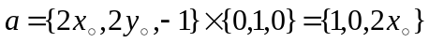，由题意知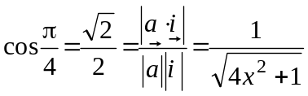，
解得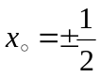（取正值），得，代入 得，故。

3．讨论级数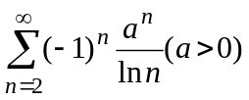的敛散性，若收敛，是绝对收敛还是条件收敛？
解：设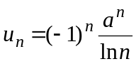，∵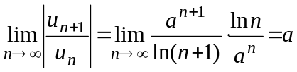，
∴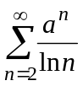当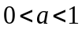时收敛，当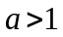时发散。从而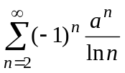当时绝对收敛，当时发散（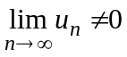）。
当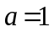时，∵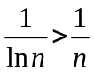，而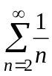发散，∴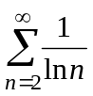发散。
又∵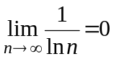，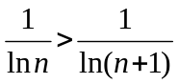，∴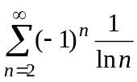收敛。
故当时绝对收敛；当时发散；当时条件收敛。
4．将函数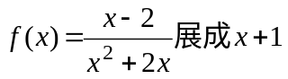的幂级数。
解：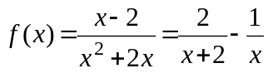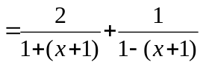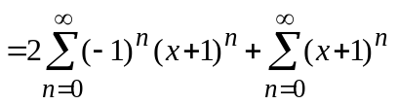
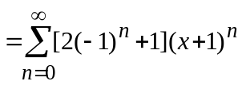（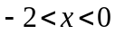）。
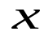
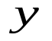

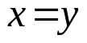
四、（6分）计算二重积分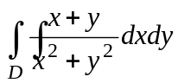，其中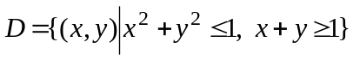。
1
1
解：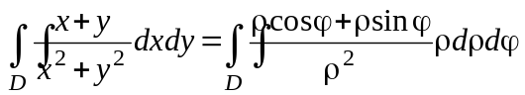
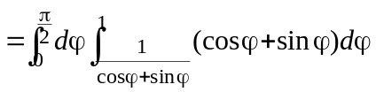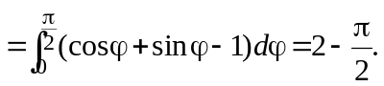

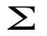
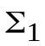
五、（8分）计算曲面积分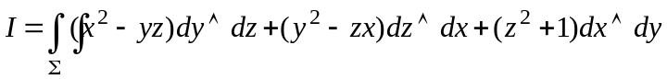，其中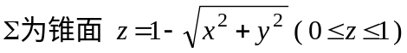取上侧。
解：添加一曲面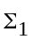：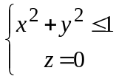，取下侧，
则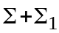为外侧封闭曲面。
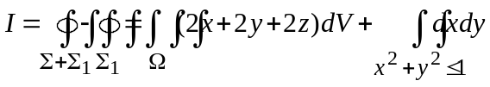
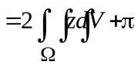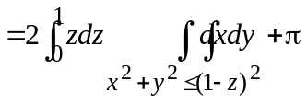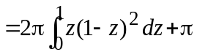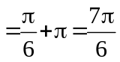。

六、（8分）求曲面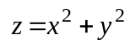与平面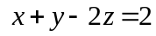之间的最短距离。
解：设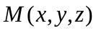为曲面的任一点，
则点M到平面的距离为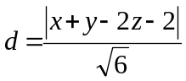，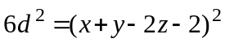。
设，
令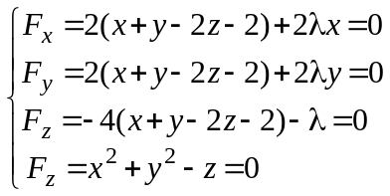，解得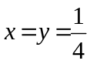，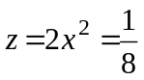。
∵最小值存在，∴唯一驻点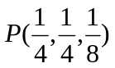即为最小值点，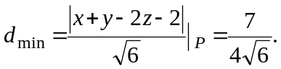

七、（8分）已知曲线积分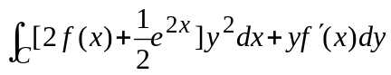与路径无关，其中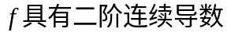，且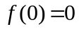，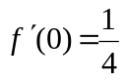，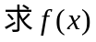，并计算
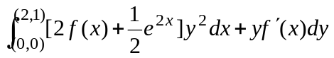。
解：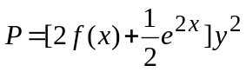，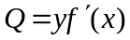，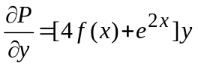，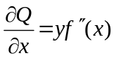。
∵曲线积分与路径无关，
∴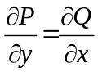，
解此二阶常系数非齐次微分方程，得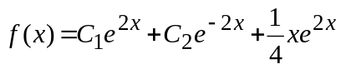，
由，，得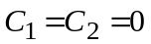，∴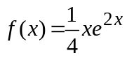。
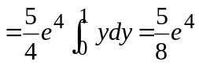.

八、（6分）设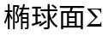：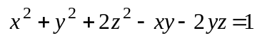，
求：①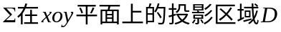的边界曲线的方程；②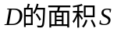。
解：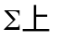一切使切平面法向量垂直于z轴的点的轨迹为
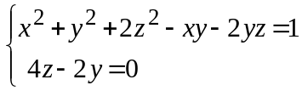，
消去z得投影柱面：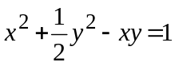，故投影区域D的边界曲线方程为
C：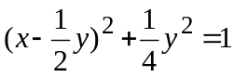，D：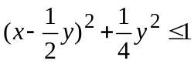。
令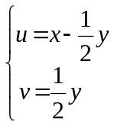，则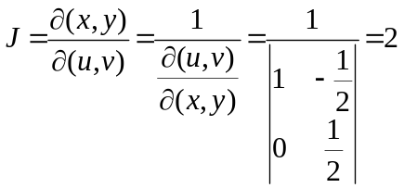，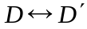：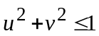。
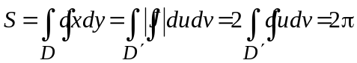。
另解：C的参数方程为

